关于2025年港口经营“双随机、一公开”抽查结果公示

根据《福建省交通运输厅关于印发2025年“双随机、一公开”工作计划的通知》要求，对随机抽取11个港口码头企业进行港口经营情况检查，现将抽查结果公示如下：
序号 | 排查清单 | 隐患清单
序号 | 排查清单 | 问题隐患 | 重大隐患
1 | 福建江阴国际集装箱码头有限公司 | 1.未建立船舶岸电供电操作规程。不符合《港口和船舶岸电管理办法》（2025年第2号令）第十七条岸电供电企业和水路运输经营者应当建立健全码头岸电设施、船舶受电设施的管理、使用、维护保养制度和操作规程等，发生故障应当及时修复。
1 | 福建江阴国际集装箱码头有限公司 | - 安全生产经费提取使用不规范。安全生产费用使用台账中包括“2024年承包商先进个人奖励金”“排水沟维修”等非安全生产费用。超出《企业安全生产费用提取和使用管理办法》第二十五条规定的支出范围。  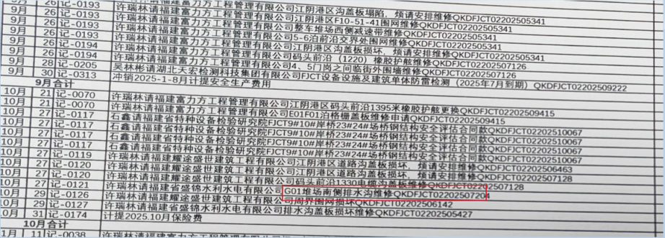  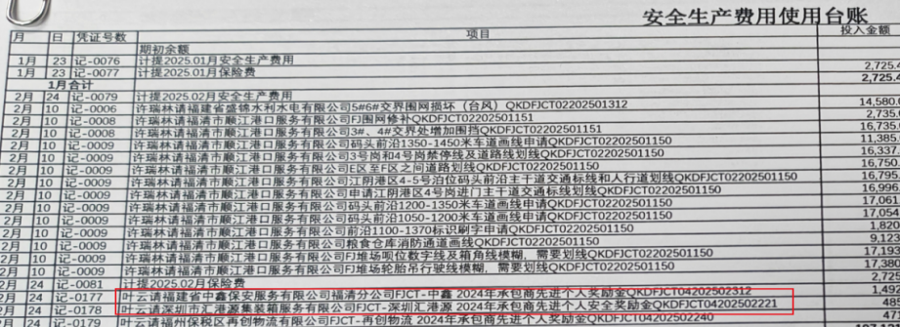
2 | 福建省宁德荣兴物流有限公司 | 1.建筑消防设施维护不到位。码头消防栓布满泥土，箱内杂乱，建议及时清理。不符合《建筑消防设施的维护管理》GB25201-20109.2.1对易污染、易腐蚀生锈的消防设备、管道、阀门应定期清洁、除锈、注润滑剂。 。
2 | 福建省宁德荣兴物流有限公司 | 2.码头部分救生圈反光条脱落。
2 | 福建省宁德荣兴物流有限公司 | 3.装卸作业安全规程与实际业务不匹配。该企业经营许可是从事散杂货作业，提供的装卸作业安全规程中包括集装箱港口装卸作业安全规程。  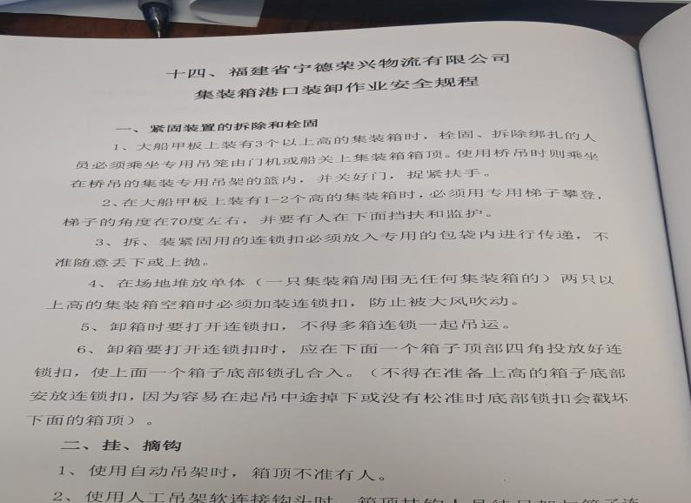
2 | 福建省宁德荣兴物流有限公司 | 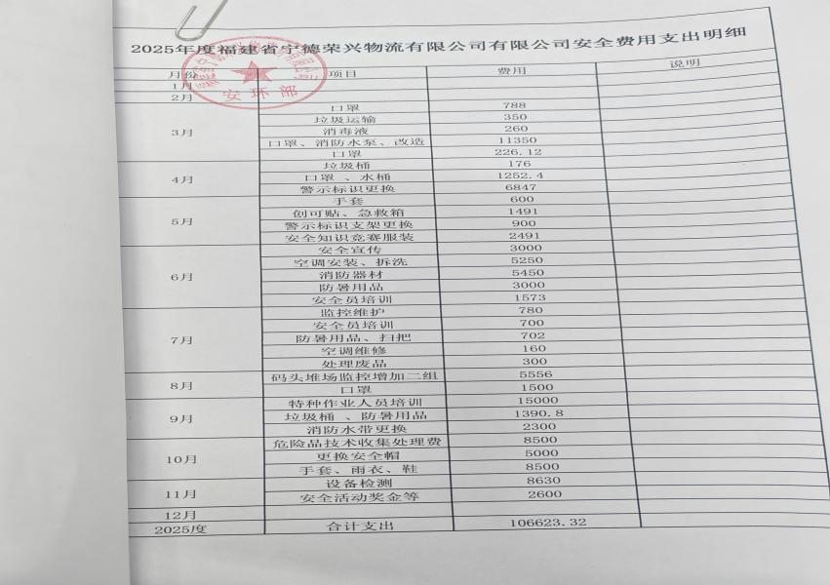  4.安全生产经费提取使用不规范。安全费用支出明细包括防暑用品、安全知识竞赛服装等非安全费用支出，超出《企业安全生产费用提取和使用管理办法》第二十五条规定的支出范围。
2 | 福建省宁德荣兴物流有限公司 | 5.应急演练未按照计划执行。2025年应急演练计划中9月份应开展职业病危害应急演练，实际未按计划开展。  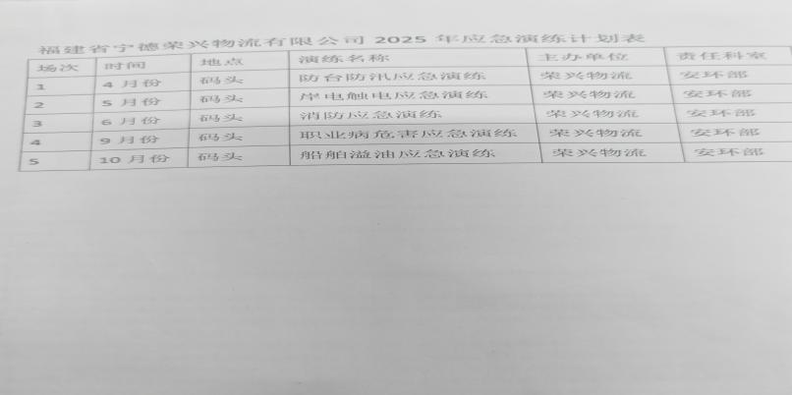  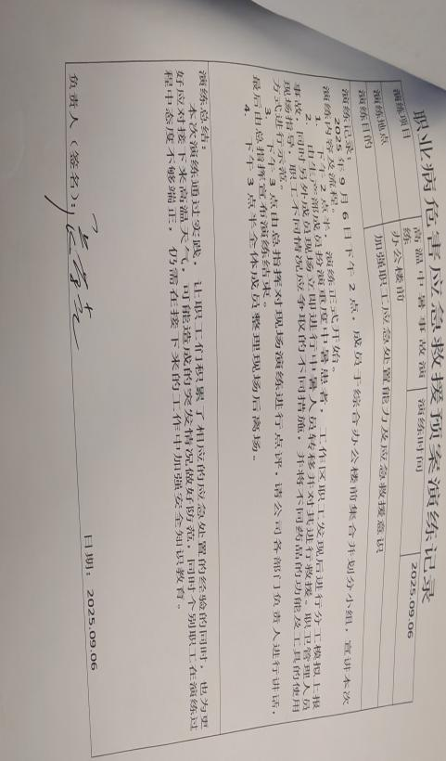
3 | 宁德市阳光物流有限公司 | 1.部分安全帽已过使用期限，建议及时更换。根据《头部防护 安全帽》GB2811-2019《头部防护 安全帽选用规范》GB/T30041-2013 6.安全帽的判废-所选用的安全帽超过有效使用期。
3 | 宁德市阳光物流有限公司 | 2.安全生产经费提取使用不规范。《安全生产费用提出与投入保障制度》“2.费用投入”中安全生产费用使用范围出现“防暑降温费、职业健康体检支出”等非安全生产费用，超出《企业安全生产费用提取和使用管理办法》第二十五条规定的支出范围。  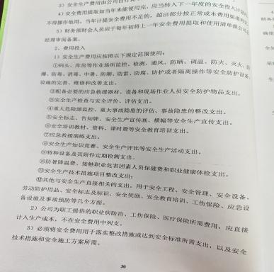  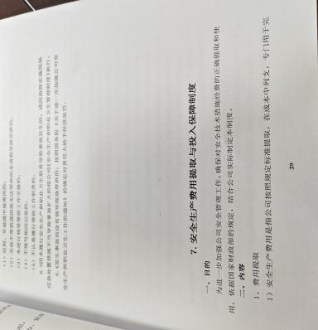
4 | 福建省莆头港口开发有限公司 | 1.港口和船舶岸电安全使用登记表记录不全，建议完善记录内容。根据《港口和船舶岸电管理办法》第十八条“岸电供电企业和船舶应当如实记录岸电设备设施使用情况，并至少保存2年。”
4 | 福建省莆头港口开发有限公司 | 2.源头治限治超落实不够到位。全员安全责任制等相关制度未按照《福建省治理公路货物运输车辆超限超载条例》第十三条第一款规定明晰货物运输车辆的装载、计量、放行等有关从业人员的职责。  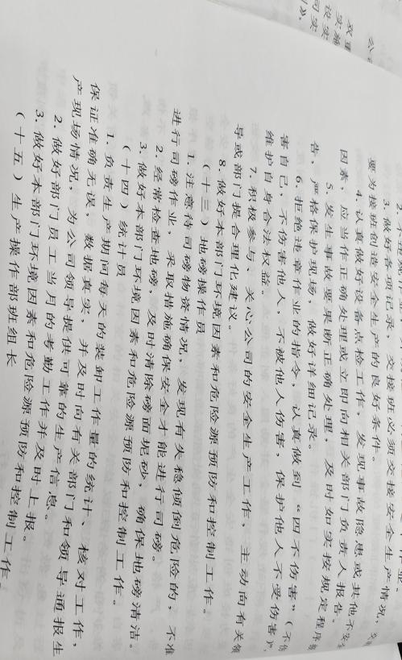
4 | 福建省莆头港口开发有限公司 | 3.安全生产经费提取使用不规范。安全生产支出明细账包括“安全应急产业协会会员费用”，超出《企业安全生产费用提取和使用管理办法》第二十五条规定的支出范围。  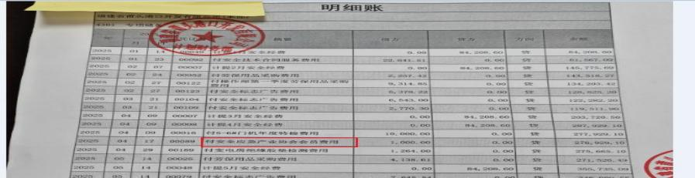
5 | 福建冠海海运有限公司 | 1.港口设施设备维护不到位。门座起重机轨道粉尘瘀堵较多，码头面沉积部分砂土，临水警戒线模糊，建议及时清理。根据《安全色》（GB2893-2008）A.4检查与维修：凡涂有安全色的部位，每半年应检查一次，应保持整洁、明亮，如有变色、褪色等不符合安全色范围，逆反射系数低于70%或安全色的使用环境改变时，应及时重涂或更换，以保证安全色正确、醒目，达到安全警示目的。  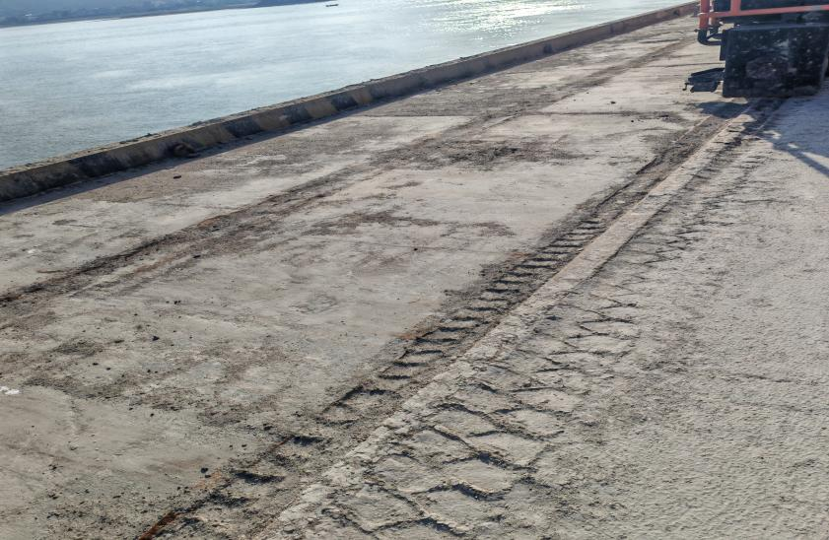
5 | 福建冠海海运有限公司 | 2.港口设施设备维护不到位。未发现门座起重机防台固定插销位。建议进一步核实设置。不符合《港口大型机械防阵风防台风安全工作指南》5.15（1）“保持锚锭基础、系拉基础内清洁、无杂物”的规定。
5 | 福建冠海海运有限公司 | 3.建筑消防设施维护不到位。码头消防栓阀门开关变形腐蚀，建议及时维修更换。根据《建筑消防设施的维护管理》GB25201-2010 9.2.1对易污染、易腐蚀生锈的消防设备、管道、阀门应定期清洁、除锈、注润滑剂。
6 | 福州长通码头有限公司 | 1.港口设施设备维护不到位。码头前沿警戒线模糊，建议及时维护。根据《安全色》（GB2893-2008）A.4检查与维修：凡涂有安全色的部位，每半年应检查一次，应保持整洁、明亮，如有变色、褪色等不符合安全色范围，逆反射系数低于70%或安全色的使用环境改变时，应及时重涂或更换，以保证安全色正确、醒目，达到安全警示目的。  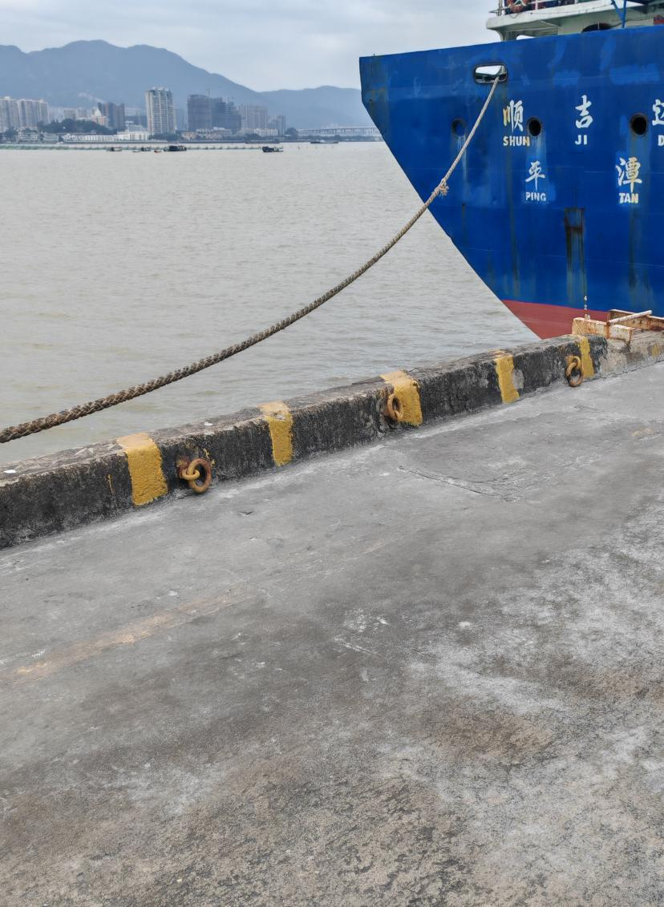
6 | 福州长通码头有限公司 | 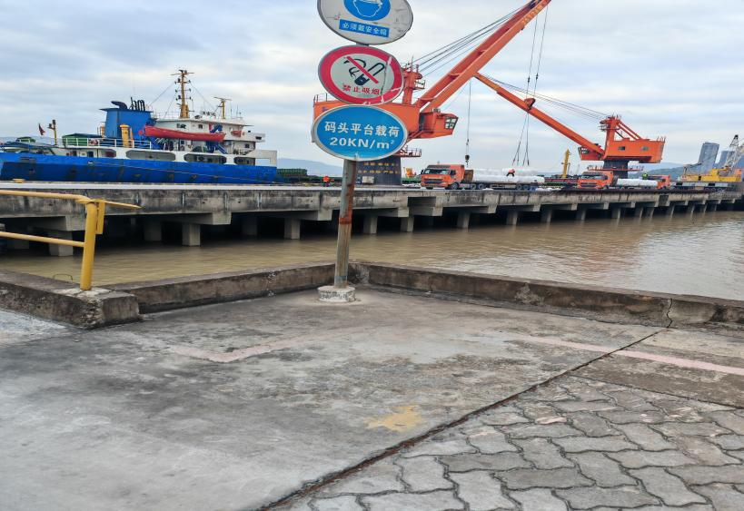  2.港口设施设备维护管理不到位。码头操作平台及其他需要防护的地方，未设置护栏。（JTS 169-2017第8.3.1条）
6 | 福州长通码头有限公司 | 3.源头治限治超落实不够到位。全员安全责任制等相关制度未按照《福建省治理公路货物运输车辆超限超载条例》第十三条第一款规定明晰货物运输车辆的装载、计量、放行等有关从业人员的职责。
7 | 厦门国际货柜码头有限公司 | 1.企业演练台账不够规范。按照《生产安全事故应急演练基本规范》做好演练及台账管理工作，演练记录和评估等内容应分开记录。检查中发现演练记录和评估等内容合计，未分开记录。
8 | 厦门海隆码头有限公司 | 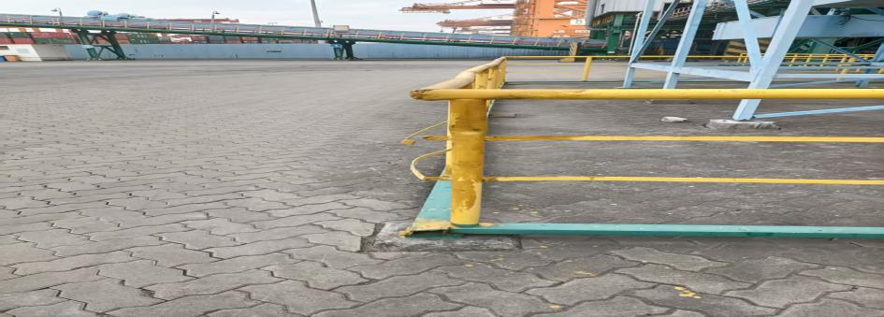  1.港口设施设备维护不到位。码头一处栏杆横条断开。
8 | 厦门海隆码头有限公司 | 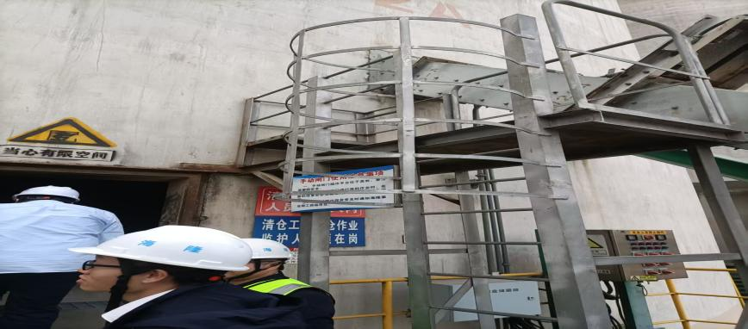  2.HL-TC-002号有限空间附近护笼立杆只有3条，不符合《固定式钢梯及平台安全要求第 1 部分：钢直梯》（GB4053.1-2009）5.7.1“护笼宜采用圆形结构，应包括一组水平笼箍和至少5根立杆”要求。
8 | 厦门海隆码头有限公司 | - 源头治限治超落实不够到位。流程制度未完全落实，未见货物运输车辆的车货总质量限值标准和车辆行驶证核定的载质量，装载、计量、放行等有关从业人员和检查人员无法直观判断是否存在超限超载行为。应进一步完善台账，强化管控，履行货物装载单位的源头治理责任。
8 | 厦门海隆码头有限公司 | - 船舶岸电服务管理不到位。未及时向港口管理部门办理岸电备案手续。
8 | 厦门海隆码头有限公司 | 5.受限空间作业管理不到位。受限空间作业台账仅提供11月以来的，未见更早期的。
9 | 厦门华夏国际电力发展有限公司 | 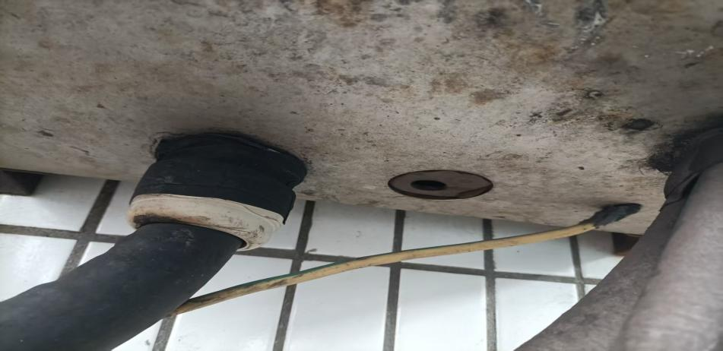  1.设施设备维护不到位。码头配电箱1个空洞未采取封闭措施，不符合《低压配电设计规范》(GB50054-2011)4.2.1“落地式配电箱的底部应抬高，高出地面的高度室内不应低于50mm，室外不应低于200mm；其底座周围应采取封闭措施，并应能防止鼠、蛇类等小动物进入箱内。”
9 | 厦门华夏国际电力发展有限公司 | 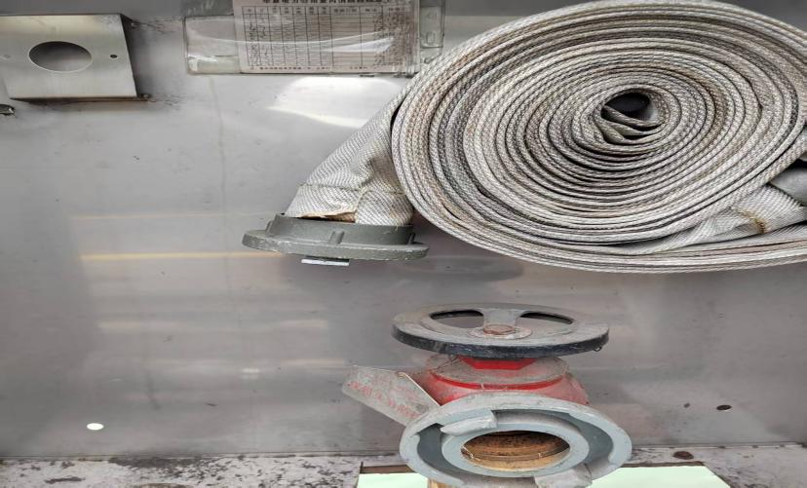  2.港口设施设备维护不到位。码头前沿消火栓水带与接头未紧固。
9 | 厦门华夏国际电力发展有限公司 | 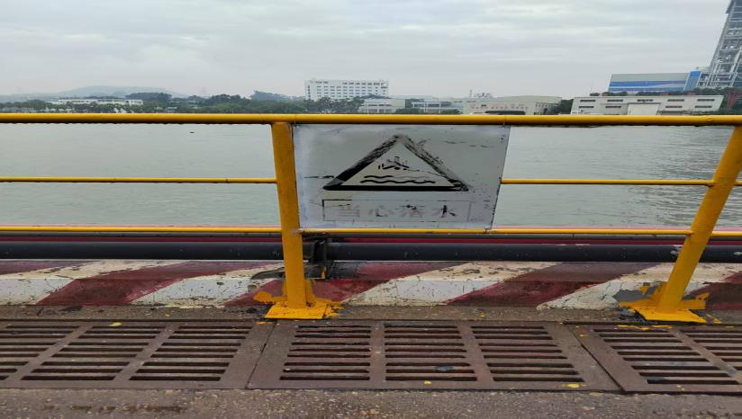  3.码头多处安全标识褪色，不符合《安全标志及其使用导则》（GB2894-2008）10.1“安全标志牌至少半年检查一次，如发现有破损、变形、褪色等不符合要求时应及时修整或更换。”的要求。
9 | 厦门华夏国际电力发展有限公司 | 4.经营、安全等材料管理不够规范，档案未规整。
10 | 泉州东石港务有限公司 | 1.在卷钢仓库吊机爬梯的防护栏杆中，部分未在扶手和踢脚板之间设置中间栏杆，不符合《固定式钢梯及平台安全要求第 3 部分：工业防护栏杆及钢平台》（GB4053.3-2009）5.4.1“在扶手和踢脚板之间，应至少设置一道中间栏杆。”的要求。  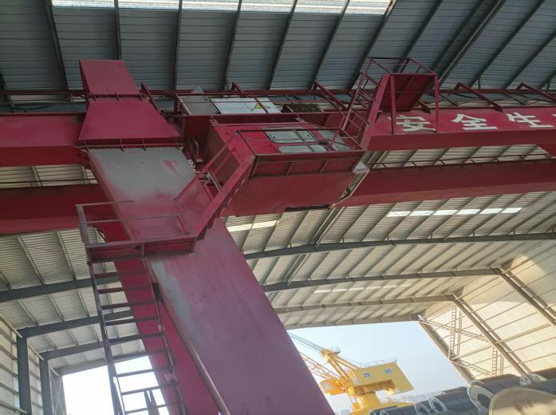
10 | 泉州东石港务有限公司 | 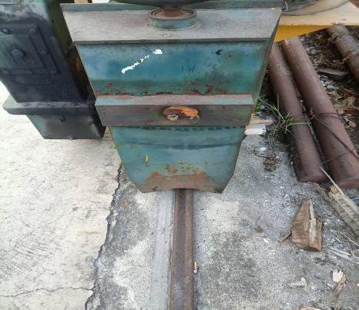  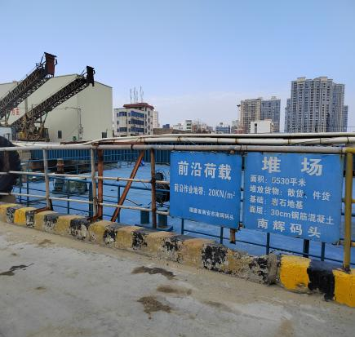  2.港口设施设备维护不到位。港区大门附近吊机防撞设施损失未及时修复，码头边缘护栏损坏。
10 | 泉州东石港务有限公司 | 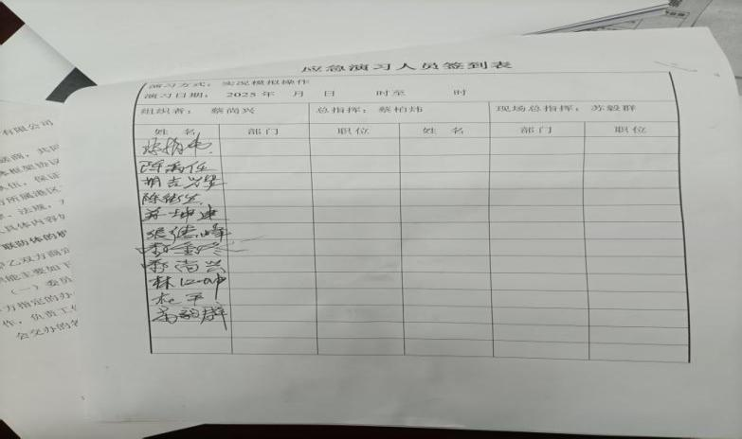  3.相关记录不规范。应急演练签到表要素填写不齐全，未按表格要求填写月、日、时和部门等要素。培训记录不规范，12月5日培训，附的是11月8日考核记录，且签到表无日期，考核方式放空，部分人员签到为代签。设施设备维护保养记录不健全，仅有月日，未记录是哪一年。防风应急预案记录不规范，要素不完整。
10 | 泉州东石港务有限公司 | 4.源头治限治超落实不够到位。源头治限治超台账未见货物运输车辆的车货总质量限值标准和车辆行驶证核定的载质量，装载、计量、放行等有关从业人员和检查人员无法直观判断是否存在超限超载行为，建议进一步完善台账。
10 | 泉州东石港务有限公司 | 5.港口经营许可证上办公地址不够明确，且与企业工商营业执照上住所信息不一致。
11 | 福建南安市南辉港口运营管理有限公司 | 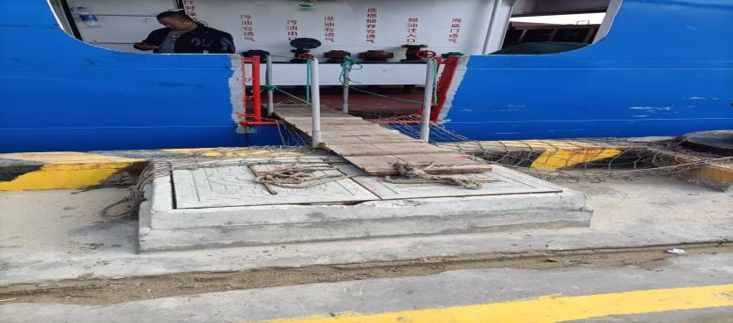  1.船岸通道安全网未完全铺开，达不到设置目的。
11 | 福建南安市南辉港口运营管理有限公司 | 2.源头治限治超落实不够到位。源头治限治超台账未见货物运输车辆的车货总质量限值标准和车辆行驶证核定的载质量，装载、计量、放行等有关从业人员和检查人员无法直观判断是否存在超限超载行为，建议进一步完善台账。
11 | 福建南安市南辉港口运营管理有限公司 | 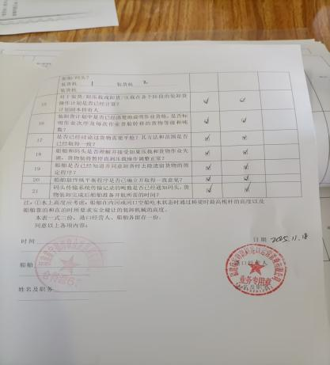  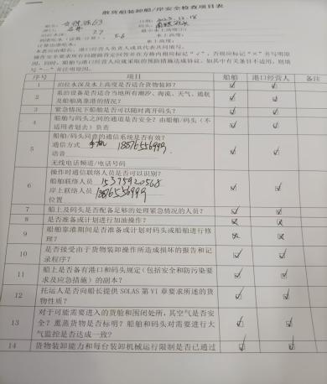  3.船岸安全检查项目表填写不规范，如第14项“货物装卸能力和每台装卸机械运行限制是否已通过船舶/码头？”港方仅告知使用“装船机1”和“装船机2”，未告知货物装卸能力和每台装卸机械运行限制，船方、港方均未进行打钩确认，又如船方、港方仅盖章，未见安全检查负责人在“姓名及职务”上签字、说明。
11 | 福建南安市南辉港口运营管理有限公司 | 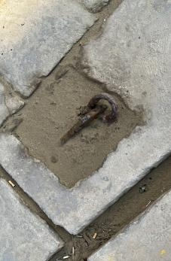  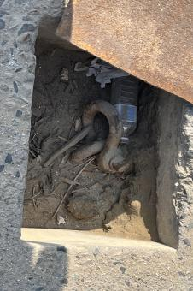  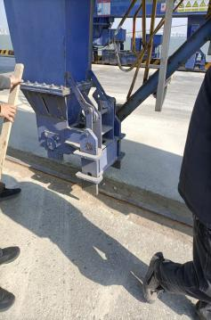  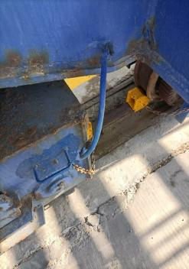  4.港口设施设备维护不到位。吊机一处接地线接头断开。吊机锚碇插板人工无法放下，不符合《港口大型机械防阵风防台风安全工作指南》5.16（1）“旋转机构收放自如，连接焊接完好”的规定。码头前沿锚碇坑被淤泥填满，未及时清理，不符合《港口大型机械防阵风防台风安全工作指南》5.15（1）“保持锚锭基础、系拉基础内清洁、无杂物”的规定。
11 | 福建南安市南辉港口运营管理有限公司 | 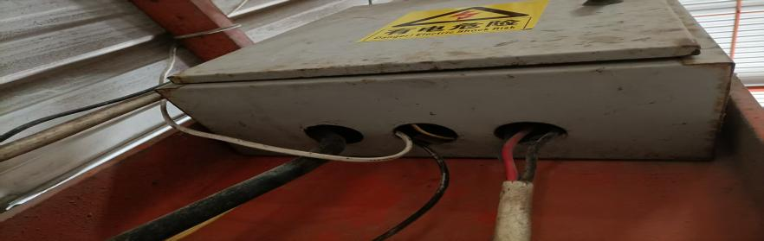  5.港口设施设备维护不到位。仓库电箱下3个电缆线空洞均未采取封闭措施，不符合《低压配电设计规范》(GB50054-2011)4.2.1“落地式配电箱的底部应抬高，高出地面的高度室内不应低于50mm，室外不应低于200mm；其底座周围应采取封闭措施，并应能防止鼠、蛇类等小动物进入箱内。”
11 | 福建南安市南辉港口运营管理有限公司 | 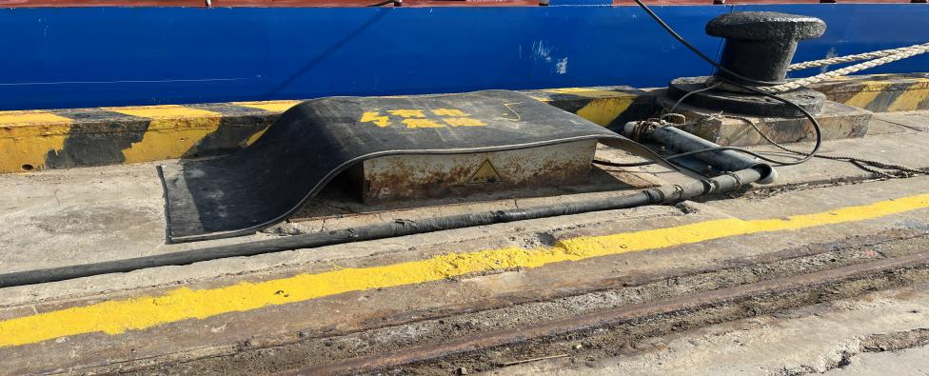  6.岸电设施使用管理不够规范。码头已废弃电箱未隔离（仍接有电缆线），无废弃标志。

二、整改要求：
港口企业应认真研究解决监督检查中发现的问题，抓紧整改落实到位，并落实好整改过程中的各项管控措施。所在地港口管理部门要指导督促企业闭环整改，并对照反馈问题，举一反三，加强日常监督检查指导。

福建省港航事业发展中心
2026年1月8日

